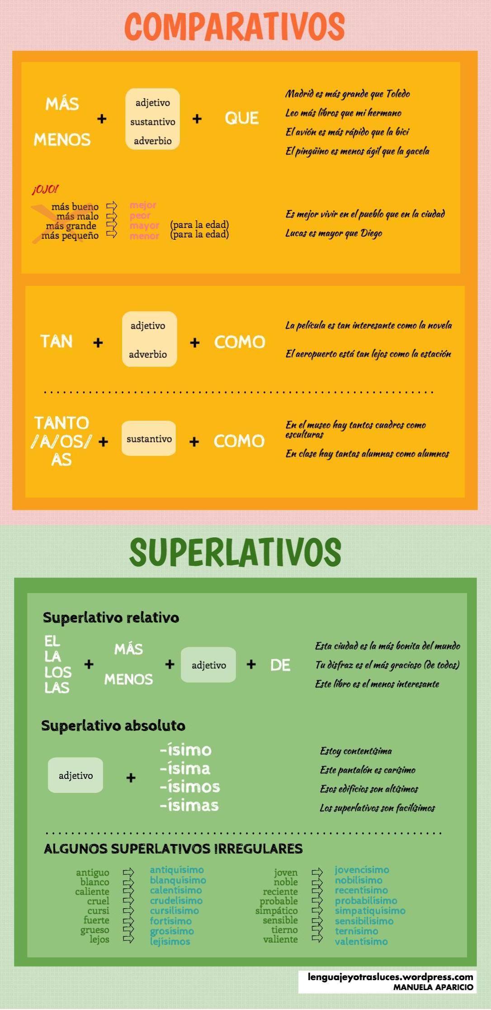
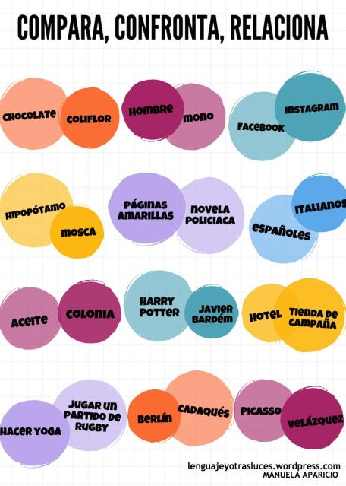

Ejercicios
1. Elige la forma correcta (comparativa o superlativa).
alto
- Rebeca es como su hermana.
- Ella es que sus padres.
- Ella es de su clase.
frío
- Me gustaría saber cuál es el lugar de la tierra.
- ¿Es el monte Everest un lugar como el polo norte?
- ¿O son los dos igual de ?
2. Escribe la forma correcta del adjetivo. (comparativa o superlativa)
- José y Carlos son (alto) de la clase.
- La fresa es (dulce) que la naranja.
- Mi calle es (ancho) que la tuya.
- Esta tarta es (bueno) de nuestro menú.
- La charla de hoy fue (malo) de todas.
3. Forma el superlativo absoluto del adjetivo.
- Este plato está (rico) .
- El examen de historia fue (difícil) .
- El camino de vuelta se hizo (largo) .
- La iglesia del pueblo es (antiguo) .
- En esta foto estáis los dos (joven) .

4. Ahora terminad las siguientes frases:
